**Министерство образования и науки Российской Федерации**

**ФЕДЕРАЛЬНОЕ ГОСУДАРСТВЕННОЕ АВТОНОМНОЕ ОБРАЗОВАТЕЛЬНОЕ УЧРЕЖДЕНИЕ ВЫСШЕГО ОБРАЗОВАНИЯ**

**“САНКТ-ПЕТЕРБУРГСКИЙ НАЦИОНАЛЬНЫЙ ИССЛЕДОВАТЕЛЬСКИЙ**

**УНИВЕРСИТЕТ ИНФОРМАЦИОННЫХ ТЕХНОЛОГИЙ,**

**МЕХАНИКИ И ОПТИКИ”**

**ФАКУЛЬТЕТ СРЕДНЕГО ПРОФЕССИОНАЛЬНОГО ОБРАЗОВАНИЯ**

**ОТЧЕТ**

**ПО ЛАБОРАТОРНОЙ РАБОТЕ № 2**

**«АНАЛИЗ ДАННЫХ. ПОСТРОЕНИЕ ИНФОЛОГИЧЕСКОЙ МОДЕЛИ ДАННЫХ БД»**

Специальность 09.02.07 «Информационные системы и программирование»

ПМ.02 «Осуществление интеграции программных модулей»

МДК.2.1 «Технология разработки программного обеспечения»

Тема 2.1.1 «Основные понятия и стандартизация требований к программному обеспечению»

|  |  |
| --- | --- |
| Преподаватель:  Говоров А.И.  «17» ноября 2020 г.  Оценка: | Выполнил:  студент группы Y2336  Макурин А. Е. |

Санкт-Петербург

2019/2020

1. Цель работы: овладеть практическими навыками проведения анализа данных системы и построения инфологической модели данных БД.
2. Задание по проекту: построить глобальную модель данных по заданной предметной области с использованием ER-диаграмм (метод «сущность-связь»).
3. Индивидуальное задание: Для биржи труда создается ИС, главной целью которой является хранение информации о соискателях и вакансиях, а также формирование резюме соискателя, вывод данных о работодателях, состоянии вакансии, проходящих курсах и т.д. В отчетах фигурируют данные о соискателях, закрытых вакансиях, проводимых курсах, работодателях.

Для каждого соискателя составляется резюме, осуществляется подбор вакансии по профессии и образованию, начисляется пособие. Размер пособия зависит размер последней заработной платы соискателя. При начислении пособия необходима информация о датах начала и окончания выплаты пособия. Соискателям предлагается пройти курсы. После похождения курсов соискатели получают разряд по освоенной профессии.

Для работодателей фиксируются их контактные данные (название, адрес, контактное лицо, телефон, электронный адрес), дата подачи вакансии, состояние вакансии. Работодатель при размещении вакансии должен указать в заявке перечень требуемых профессий, образование соискателя, требуемый стаж, разряд, заработную плату. Возможна дополнительная информация.

Перечень возможных запросов к базе данных:

1. SELECT С1.* FROM Соискатели С1 where C1.профессия NOT IN (select В1.профессия FROM Вакансии В1)

2. SELECT * FROM Ваканисии

3. Посчитать количество дней с момента предложения вакансии для незакрытых вакансий.

4. SELECT SUM(Пособие) FROM Соискатели

5. SELECT COUNT(ID вакансии) FROM Вакансии WHERE “Заработная плата” > 5000 AND “Заработная плата” < 60000 AND Образование = “Высшее”

Перечень возможных отчетов: для каждого предприятия вывести список открытых вакансий с указанием их общего количества.

Выполнение:

1. Гостиница
2. Состав реквизитов сущностей в виде "название сущности (перечень реквизитов)":

* Клиент (ФИО клиента, паспортные данные клиента, город прибытия);
* Администратор (Фио_администратора);
* Уборщик (Фио_уборщика, Фио_администратора);
* Номер (id Номера, этаж, стоимость номера, тип номера, статус номера).

1. Схема инфологической модели данных БД в нотации Питера Чена.

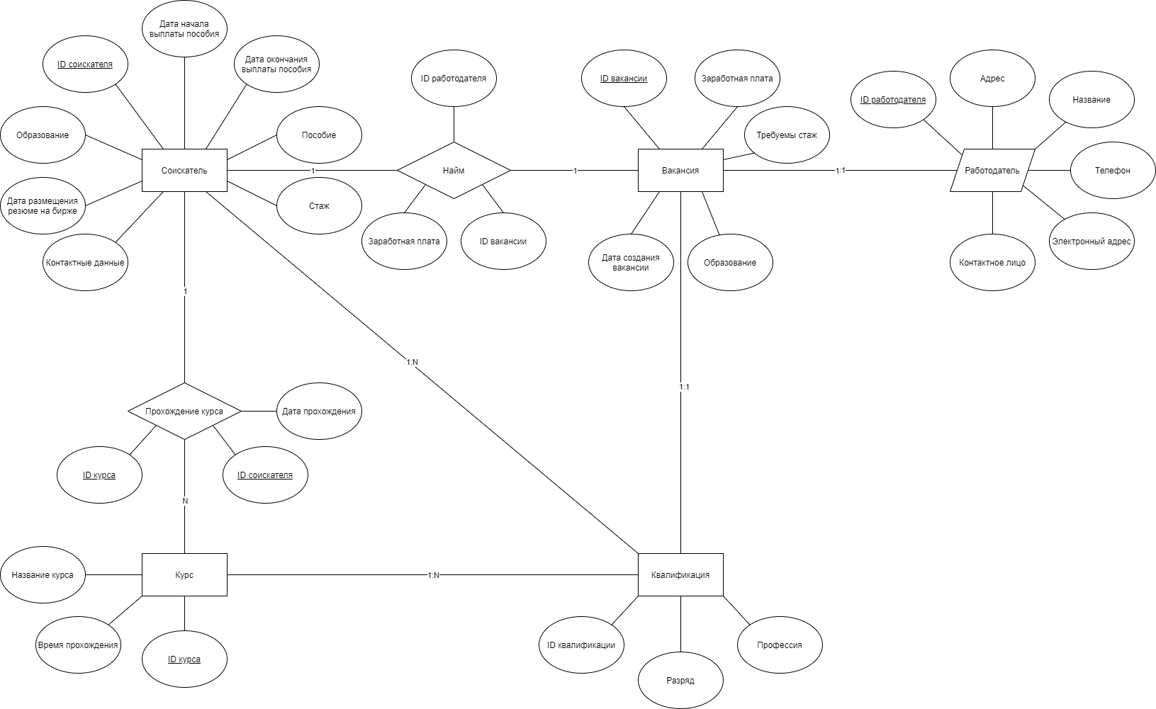

*Рисунок 1 - Схема инфологической модели данных БД в нотации Питера Чена.*

1. Схема инфологической модели данных БД, выполненная в среде **CA ERwin Data Modeler.**

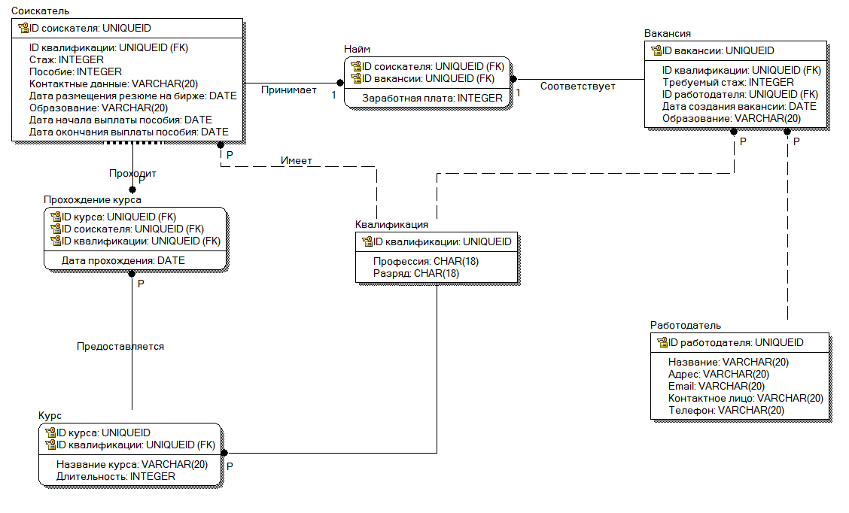

*Рисунок 2 - Схема инфологической модели данных БД, выполненная в среде* ***CA ERwin Data Modeler.***

1. Описание атрибутов сущностей и ограничений на данные (Таблица 1):

|  |  |  |  |  |  |  |  |  |  |  |
| --- | --- | --- | --- | --- | --- | --- | --- | --- | --- | --- |
| **Наименование атрибута** | **Тип** | **Первичный ключ** | | | **Внешний ключ** | | **Обязательность** | | **Ограничения целостности** | |
| **Собственный атрибут** | | **Внешний ключ** |
| **Соискатель** | | | | | | | | | | |
| ID соискателя | UNIQUEID | + |  | | |  | | + | | Уникален |
| ID квалификации | UNIQUEID |  |  | | | + | | + | | Уникален |
| Контактные данные | Строка |  |  | | |  | | + | | Уникален |
| Образование | Строка |  |  | | |  | | + | | До 50 символов |
| Дата размещения резюме | Дата |  |  | | |  | | + | |  |
| Стаж | Число |  |  | | |  | | + | |  |
| Пособие | Число |  |  | | |  | | **-** | |  |
| Дата начала выплаты пособия | Дата |  |  | | |  | | **-** | |  |
| Дата окончания выплаты пособия | Дата |  |  | | |  | | **-** | |  |
| **Курс** | | | | | | | | | | |
| ID курса | UNIQUEID | + |  | | |  | | **+** | | Уникален |
| ID квалификации | UNIQUEID |  |  | | | + | | **+** | | Уникален |
| **Квалификация** | | | | | | | | | | |
| ID квалификации | UNIQUEID | + |  | | |  | | **+** | | Уникален |
| Профессия | Строка |  |  | | |  | | **+** | |  |
| Разряд | Строка |  |  | | |  | | **+** | |  |
| **Вакансия** | | | | | | | | | | |
| ID вакансии |  | + |  | | |  | | **+** | | Уникален |
| ID квалификации |  |  |  | | | + | | **+** | | Уникален |
| ID работодателя |  |  |  | | | + | | **+** | | Уникален |
| Требуемый стаж | Число |  |  | | |  | | **-** | |  |
| Дата создания вакансии | Дата |  |  | | |  | | **+** | |  |
| Образование | Строка |  |  | | |  | | **-** | |  |
| **Работодатель** | | | | | | | | | | |
| ID работодателя | UNIQUEID | + |  | | |  | | **+** | | Уникален |
| Название | Строка |  |  | | |  | | **+** | | Уникален |
| Адрес | Строка |  |  | | |  | | **+** | |  |
| Email | Строка |  |  | | |  | | **+** | |  |
| Контактное лицо | Строка |  |  | | |  | | **+** | |  |
| Телефон | Строка |  |  | | |  | | **+** | |  |
| **Найм** | | | | | | | | | | |
| ID соискателя | UNIQUEID |  | + | | |  | | **+** | | Уникален |
| ID вакансии | UNIQUEID |  | + | | |  | | **+** | | Уникален |
| Заработная плата | Число |  |  | | |  | | **-** | |  |
| **Прохождение курса** | | | | | | | | | | |
| ID курса | UNIQUEID |  | + | | |  | | **+** | | Уникален |
| ID соискателя | UNIQUEID |  | + | | |  | | **+** | | Уникален |
| Дата прохождения | Дата |  |  | | |  | | **+** | |  |

*Таблица 1 – Описание атрибутов сущностей и ограничений на данные.*

1. Алгоритмические связи для вычисляемых данных (при наличии).
   * + Добавить соискателя;
     + Добавить работодателя;
     + Добавить вакансию;
     + Добавить курс;
     + Нанять соискателя, выбрав соискателя и соответствующую вакансию;
2. Вывод: в ходе лабораторной работы были получены практические навыки проведения анализа данных системы и построения инфологической модели данных БД.